Как погасить долги по ЖКУ в рассрочку
04.04.2016

Чтобы не лишиться коммунальных услуг и имущества, необходимо вовремя их оплачивать. А тем, кто уже накопил долги, могут предоставить рассрочку.
Несколько десятков тысяч москвичей выплачивают долги за коммунальные услуги в рассрочку. Среди них те, кто привык копить квитанции и платить за несколько месяцев сразу, просто забывчивые люди или те, кто находится в трудной жизненной ситуации, например, потеряли работу.
В таких случаях специалисты советуют не игнорировать долговые платёжки, а обратиться в управляющую организацию за рассрочкой. Клиенту предложат заключить договор о реструктуризации и разбить долг на суммы, которые он в состоянии оплачивать одновременно с текущими начислениями. Также стоит узнать о возможности получения субсидии на услуги ЖКХ.
Если этого не делать, к злостным должникам могут применить меры принудительного взыскания. Так, если жилец не платит больше двух месяцев, управляющая компания имеет право отключить его от коммунальных услуг без решения суда. Можно остаться без электроэнергии, канализации и горячей воды.
Если должники не поторопятся с оплатой и после решения суда, к ним придут судебные приставы. В счёт долга они могут забрать машину, дачу, гараж и другое имущество, ограничить выезд за границу, заморозить счета и вклады в банках и списать с них деньги.
В любом случае специалисты городской системы расчётов и начислений за ЖКУ призывают москвичей не копить долги. Оплатить коммуналку можно несколькими способами. Как правило, такую возможность предоставляют мобильные операторы, банки и платёжные сервисы.
Уезжая из дома надолго, заплатить за коммуналку можно авансом. Для этого нужно обратиться в Центр госуслуг или в «Инженерные службы района» (ГКУ «ИС»), написать заявление и получить авансовый единый платёжный документ за период от одного до шести следующих месяцев.
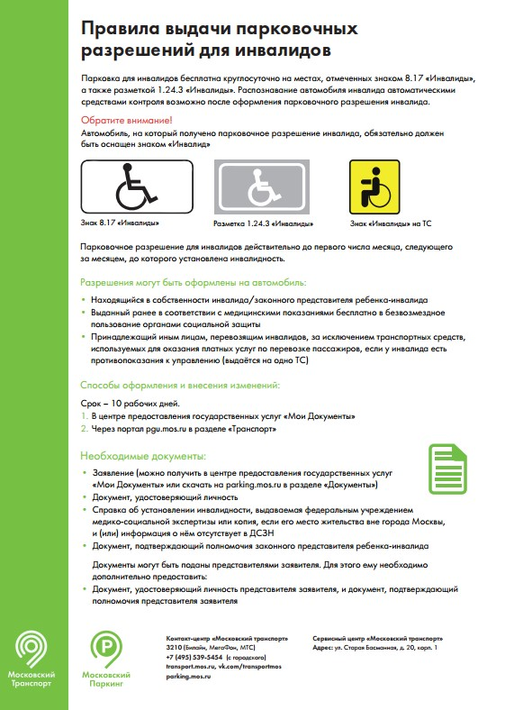

Адрес страницы: http://mitino.mos.ru/presscenter/important/detail/2702388.html
Управа района Митино города Москвы

